03.12.2018-07.12.2018
Тема нашей недели:
«Зимние забавы».
В рамках данной недели мы продолжим расширять представления о зиме. Знакомить с зимними видами спорта. Формировать первичные представления о безопасном поведении зимой. Расширять представления о сезонных изменениях в природе.

Просим Вас:
Рассмотрите картинки-иллюстрации «Зимние забавы»:
Поговорить с ребенком, что изображено на картине. Чем можно заняться зимой на прогулке, во что играть, на чем кататься.

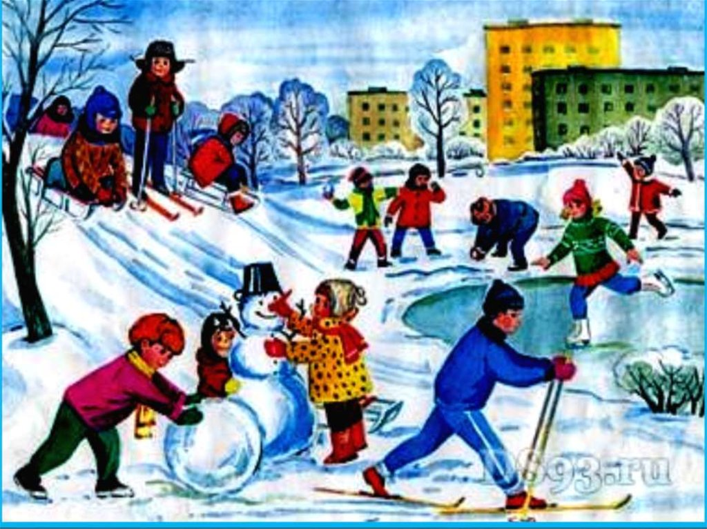
.

Игра «Назови ласково»:
Санки - саночки, ком-комочек, горка - горочка, снег- снежок…..
Игра: «Один - много»:
Снеговик –снеговики, горка- горки, шайба- шайбы, снежинка –снежинки…..
«Найди отличия»:

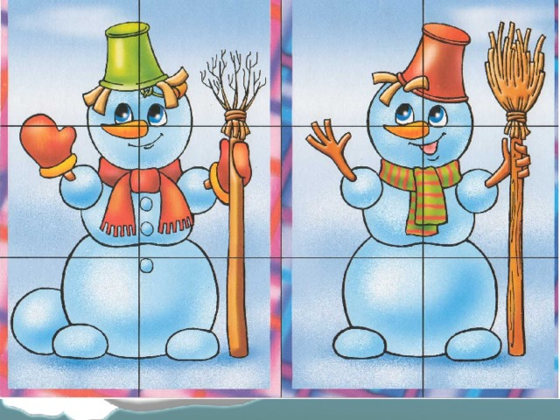
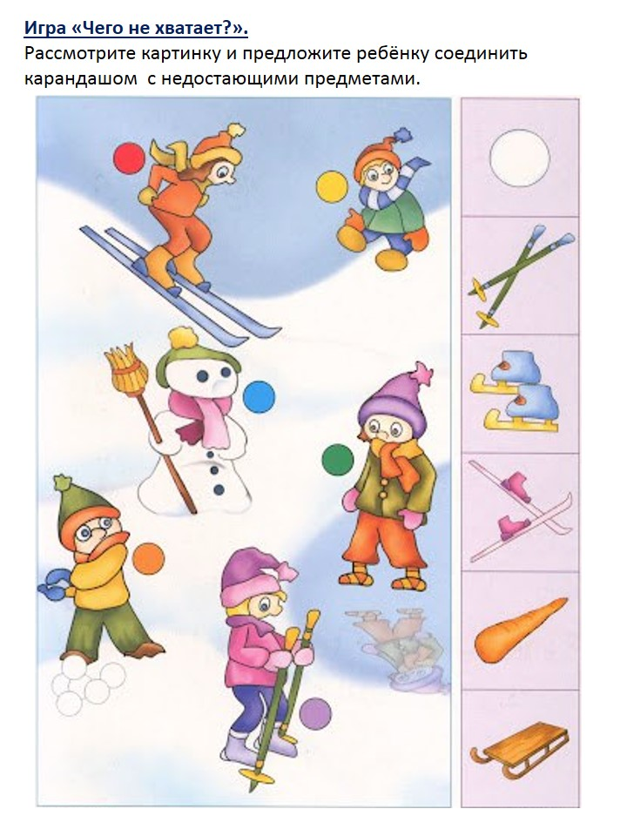

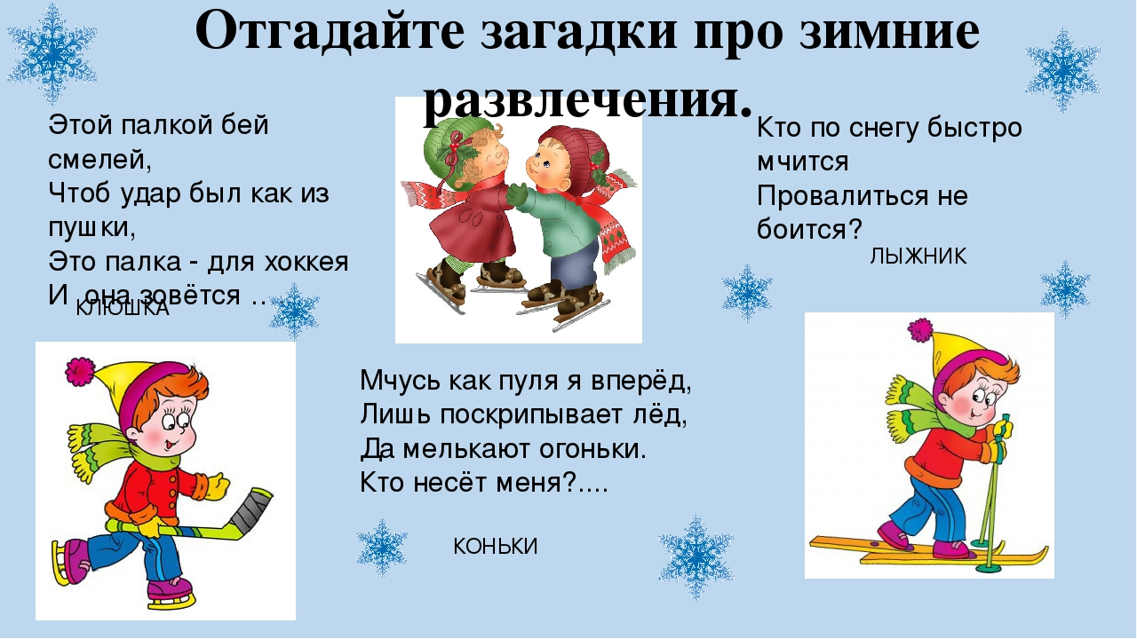
« Раскрась картинку»:

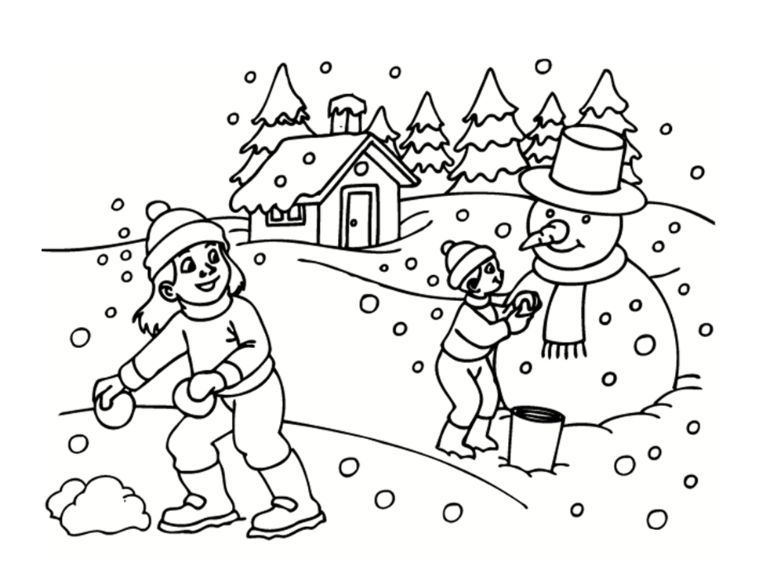

Поговорите с детьми о безопасности на улице зимой:
